
Руководство пользователя Jarvis

Настройки рабочего места: рекомендуемые браузеры
Рекомендуемые для использования браузеры:
- Google Chrome
- Mozilla Firefox
При работе в других браузерах возможны проблемы с отображением и быстродействием Системы.

Вход в Систему
Запустите интернет-браузер. В строке ввода адреса в браузере укажите адрес для запуска Системы, полученный вами от администратора.
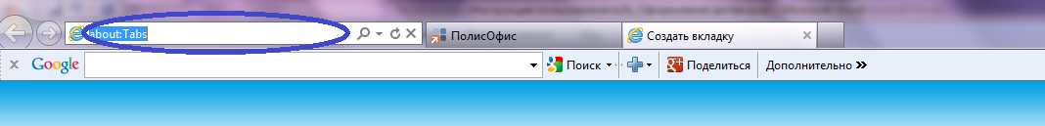
Откроется страница для входа в Систему. Введите Ваш персональный логин и пароль, нажмите «Войти».
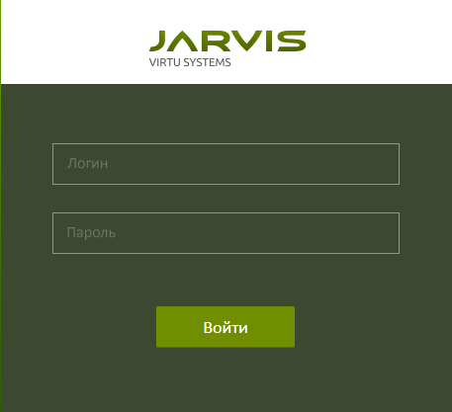

Работа с договорами
Вы работаете в Системе. Вам назначена роль «Менеджер». Вы хотите оформить для клиента договор страхования.
Для оформления договора в Системе откройте Список договоров, выбрав на панели слева пункт «Договоры».
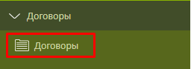
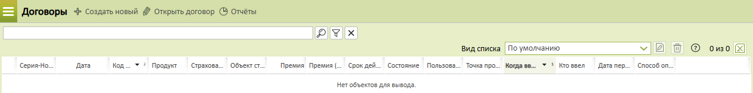
Действуйте в зависимости от ситуации:
- Подготовьте в Системе проект договора страхования (см. раздел 3.1 Подготовка проекта договора страхования).
- При получении за рамками Системы от клиента согласия на оформление подготовленного ранее проекта – оформите договор страхования в Системе (см. раздел 3.5 Оформление договора с оплатой по счету, 3.6 Оформление договора с онлайн оплатой).

Подготовка проекта договора страхования
Вы хотите сформировать в Системе проект договора страхования.
В списке договоров нажмите «Создать новый».
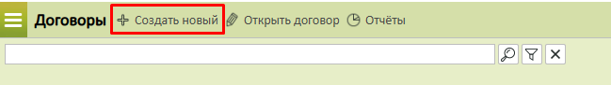

Система предлагает доступный вам ассортимент страховых продуктов. Выберите продукт «Ипотека (Коробочный продукт)» и нажмите «Создать».
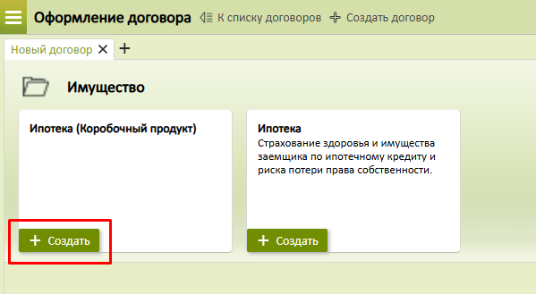

Обратите внимание! Если после нажатия «Создать новый» Система не предлагает выбор продукта, а сразу открывает форму договора, значит, вам доступен только один продукт.
Система открывает форму договора страхования с параметрами для расчета.
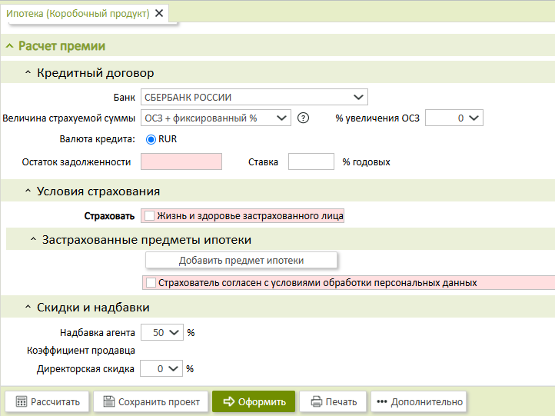

Заполните необходимые данные для расчета:
- Розовым цветом подсвечены поля обязательные для заполнения
- Особенности заполнения некоторых данных описаны в разделе 3.3 Заполнение данных для расчета

Рассчитайте страховую сумму и страховую премию:
- Запустите расчет страховой премии по кнопке «Рассчитать»
- Система убеждается в полноте и корректности данных и выполняет расчет
- Система отображает результат расчета по ипотечному договору и кросс-продукту (при наличии) с указанием даты и кода расчета

Обратите внимание! Вы можете многократно изменять данные и повторять расчет.
Вы можете посмотреть детализацию расчета по кнопке «Детализация расчета» и при просмотре детализации вывести ее в файл Excel по кнопке «Печать».
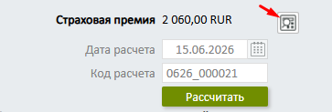
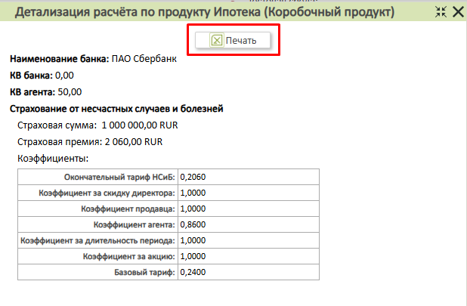
Заполните необходимые данные для оформления договора:
- Розовым цветом подсвечены поля обязательные для заполнения
- Особенности заполнения некоторых данных описаны в разделе 3.3 Заполнение данных для расчета и 3.4 Заполнение данных для оформления договора.
По мере заполнения данных сохраняйте проект договора по кнопке «Сохранить проект» в нижней части формы договора.
Сформируйте черновики печатных документов по проекту договора страхования:
- Запустите печать документов по кнопке «Печать»
Система отображает черновики печатных документов для просмотра и скачивания
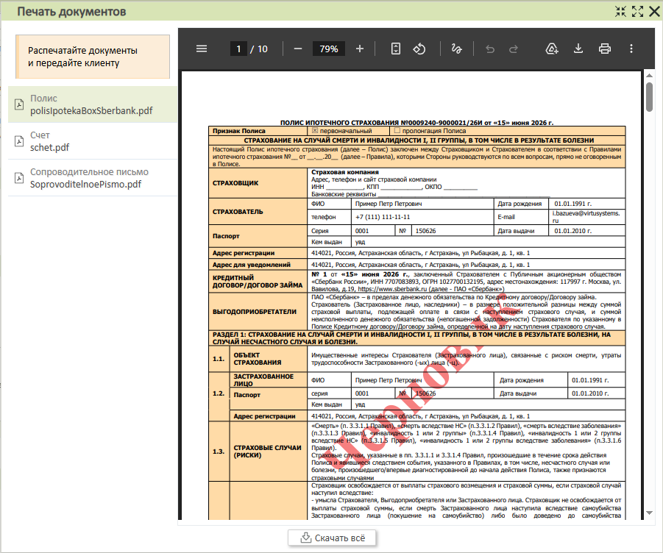
- Просмотрите сформированные документы и убедитесь в их корректности
- Скачайте документы для передачи клиенту по кнопке «Скачать всё».

Копирование данных из договора
Вы создали в Системе новый проект договора страхования и хотите заполнить его данными из ранее созданного договора (оформленный ранее договор, созданный проект предложения на страхование).
Нажмите «Копировать данные из договора…»
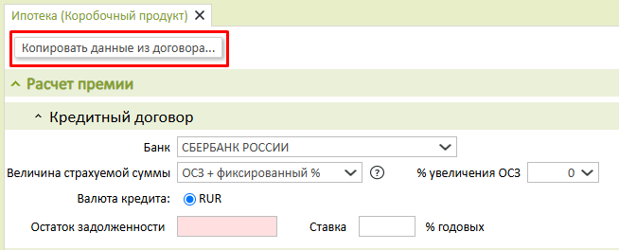
Система предложит ввести данные для поиска договора:
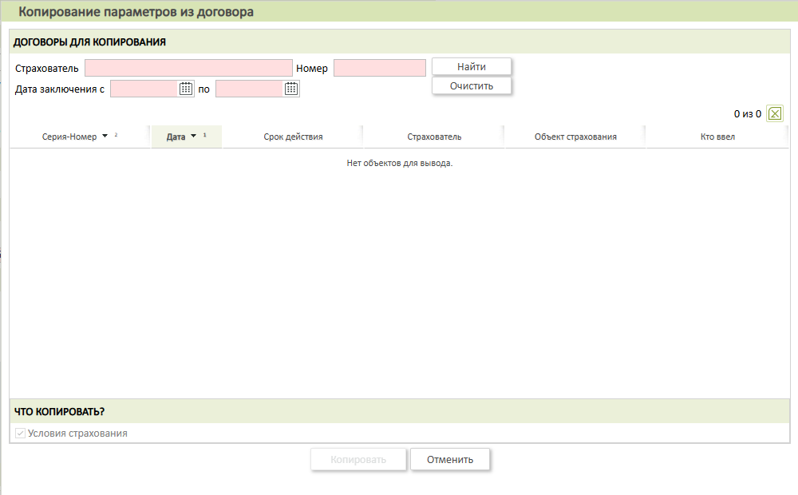
Укажите один или несколько параметров, либо только часть известных данных:
- ФИО Страхователя;
- Номер договора страхования;
- Дата заключения договора
Выполните поиск, нажав на кнопку «Найти»
Система отобразит найденные договоры. В результаты поиска попадают договоры страхования в состоянии: Котировка, Проект, Оформлен.
Выберите нужный договор и нажмите на кнопку «Копировать».
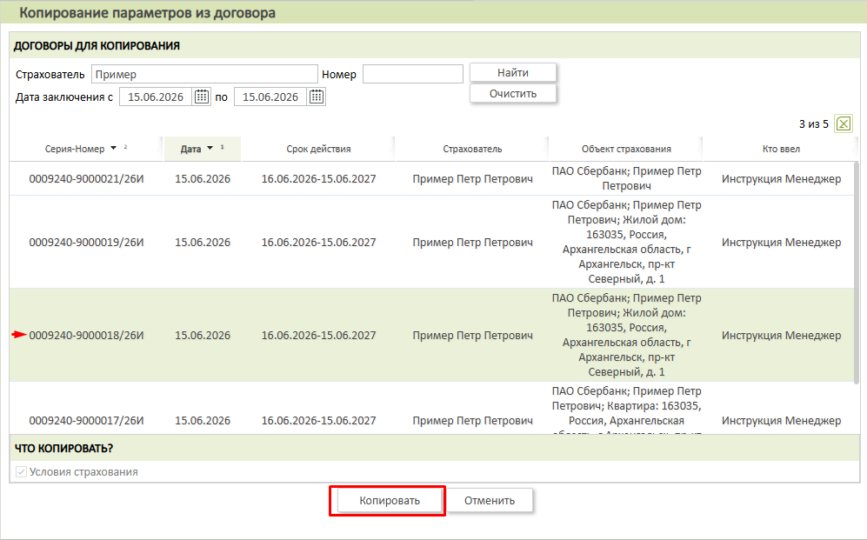
Система скопирует все ранее введенные данные (в т.ч. прикрепленные документы), кроме:
- Дата договора: изменена на текущую дату.
- Срок действия договора: изменена на текущую дату + 1 день.
- Дата окончания договора: нужно заполнить
- Дата уплаты страховой премии: нужно заполнить
- Вариант оплаты страховой премии: нужно выбрать
Обратите внимание! При необходимости вы можете изменить скопированные данные.

Заполнение данных для расчета

Кредитный договор

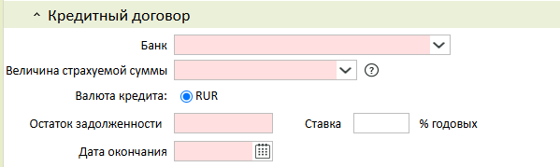

Обратите внимание! В настоящий момент в Системе предусмотрен выпуск договора ипотечного страхования только для ипотечных кредитов в рублях.
Выберите для договора банк-кредитор, система автоматически укажет:
- Величину страхуемой суммы
- % увеличения ОСЗ – доступность поля зависит от выбранного банка-кредитора
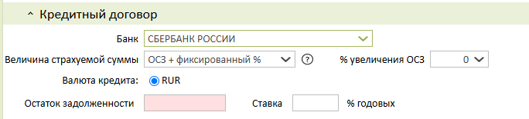
Для расчета укажите:
- Остаток ссудной задолженности
- Ставку кредита
- Дату заключения кредитного договора – доступность поля зависит от выбранного банка-кредитора
- Дату окончания - доступность поля зависит от выбранного банка-кредитора

Условия страхования
Для страхования Жизни и здоровья застрахованного лица поставьте отметку в соответствующем пункте:
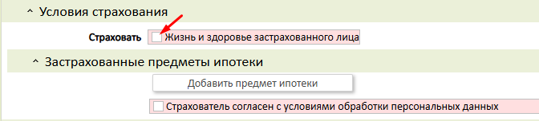
Для страхования имущества включите в договор от одного до двух предметов ипотеки по кнопке «Добавить предмет ипотеки».
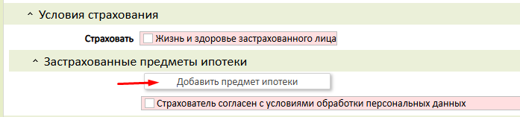

При выборе любого из объектов страхования поставьте отметку «Страхователь согласен с условиями обработки персональных данных, для подтверждения, того, что Страхователь согласен с данными условиями:

Жизнь и здоровье застрахованного лица
При выборе варианта «Жизнь и здоровье застрахованного лица» Система отображает поля для ввода сведений о застрахованном.
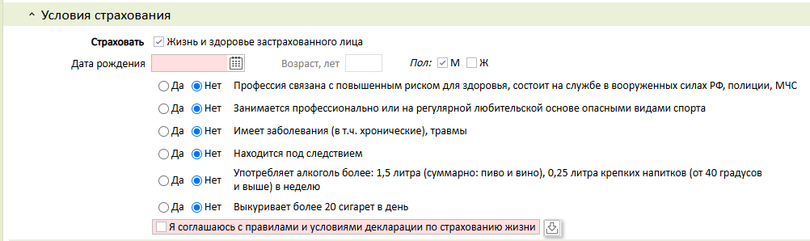
Для расчета укажите:
- Дату рождения застрахованного. Возраст Система определит автоматически.
- Пол
- Наличие факторов риска (Да/Нет)

Поставьте отметку «Я соглашаюсь с правилами и условиями декларации по страхованию», для подтверждения того, что согласие от клиента получено. С полными условиями декларации по страхованию жизни, вы можете ознакомиться, скачав их по кнопке справа от подтверждения.

Имущество
При выборе варианта «Страховать Имущество», при добавлении в договор предмета ипотеки, Система отображает поля для ввода сведений об объекте недвижимости.
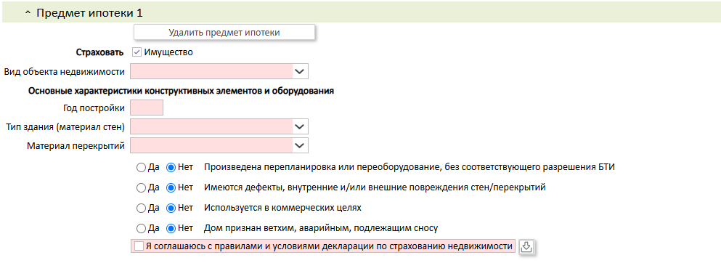

Для расчета укажите:
- Вид объекта недвижимости
- Рыночная стоимость (при страховании двух предметов ипотеки)
- Год постройки
- Тип здания (материал стен)
- Материал перекрытий
- Наличие факторов риска (Да/Нет)

Поставьте отметку «Я соглашаюсь с правилами и условиями декларации по страхованию недвижимости», для подтверждения того, что согласие от клиента получено. С полными условиями декларации по страхованию недвижимости, вы можете ознакомиться, скачав их по кнопке справа от подтверждения.
Обратите внимание! При страховании объекта недвижимости «Квартира» не допускается страхование нескольких предметов ипотеки. На ЭФ срабатывает ограничение при страховании второго предмета ипотеки.
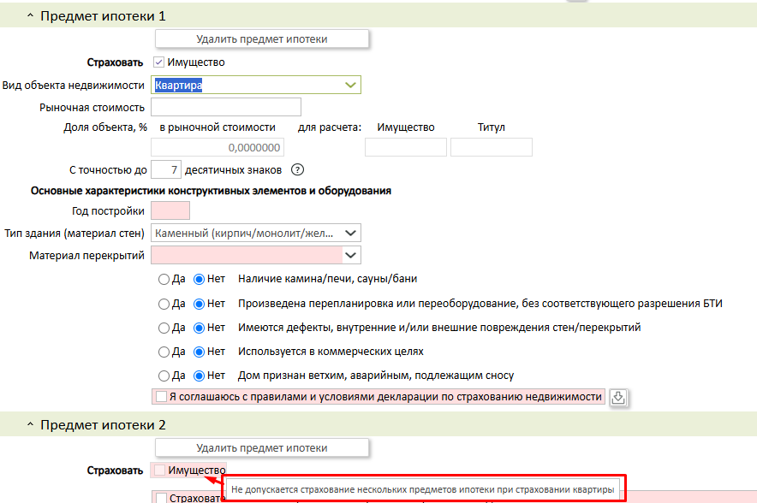

Скидки и надбавки

Система предлагает доступные вам варианты уменьшения и увеличения итоговой премии.
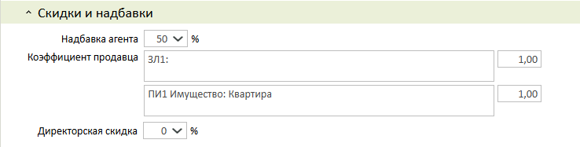

Для применения надбавки агента:
- Укажите размер надбавки
Для применения коэффициента продавца:
- Укажите размер коэффициента для каждого риска (т.е. отдельно для каждого застрахованного и отдельно на имущество для каждого предмета ипотеки)
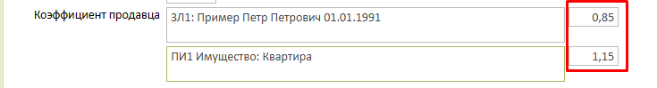
Обратите внимание! Допустимый размер коэффициента продавца зависит от выбранного банка-кредитора.
Для применения Директорской скидки:
- Укажите размер скидки
Обратите внимание! Доступность Директорской скидки зависит от выбранного банка-кредитора и вашей роли в Системе.

Заполнение данных для оформления договора

Договор страхования
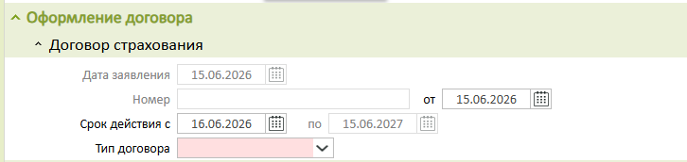

Система автоматически указывает:
- Дату заявления = Текущая дата
- Дата начала срока действия = Текущая дата + 1 день
- Дата окончания срока действия = Дате окончания кредитного договора (значение данного поля зависит от выбранного вами банка-кредитора)

Обратите внимание! Вы можете изменить дату начала действия договора страхования. Для банка-кредитора – Сбербанк Система обновит дату окончания срока действия.
Укажите Тип договора и, если тип договора Пролонгация, укажите номер и дату предыдущего договора.
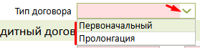
Номер договора Система автоматически присваивает при сохранении оформленного договора.

Кредитный договор
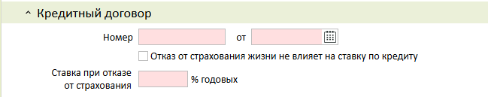
Укажите:
- Номер и дату кредитного договора
- Если страхуется Жизнь и здоровье, то укажите ставку при отказе от страхования.

Система автоматически указывает:
- Дату окончания кредитного договора - доступность поля зависит от выбранного банка-кредитора

Страхователь
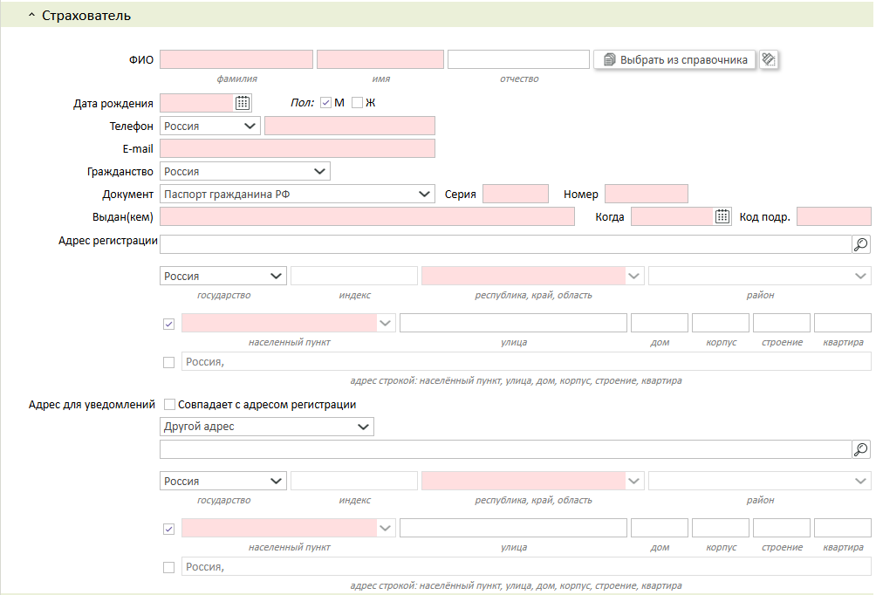

Заполните сведения о страхователе.
Обратите внимание! Сведения о страхователе сохраняются в договоре страхования и в справочнике клиентов.
Если страхуется Жизнь и здоровье, то Система автоматически заполнит дату рождения и пол, так как Страхователь и застрахованный это одно и то же лицо.

Заполнение сведений о страхователе с сохранением в справочнике клиентов

Начните заполнение сведений о страхователе с указания ФИО.
По мере заполнения сведений Система ищет совпадения в справочнике клиентов и уведомляет о наличии найденных совпадений.
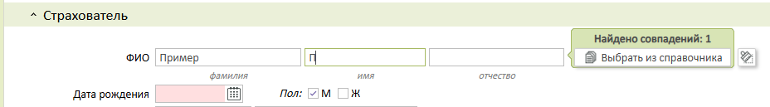
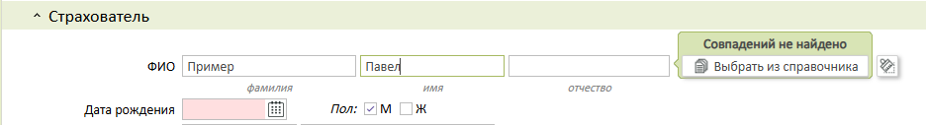

Обратите внимание! Система ищет совпадения среди доступных вам клиентов по следующим полям: фамилия, имя, отчество, дата рождения, тип документа, серия и номер документа.
Вы можете продолжить заполнение сведений вручную или просмотреть найденные совпадения в справочнике клиентов и выбрать подходящего.
Для просмотра и выбора клиента из справочника:
- Нажмите «Выбрать из справочника»
- Система откроет справочник клиентов
- Установите курсор на необходимого клиента в справочнике и нажмите «Выбрать»
- Если подходящий клиент в справочнике отсутствует – откажитесь от выбора по кнопке «Закрыть»
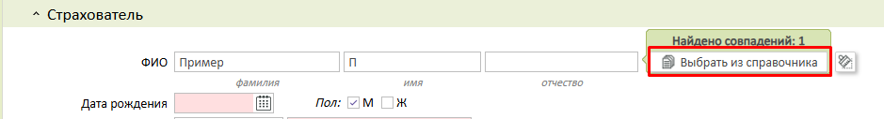
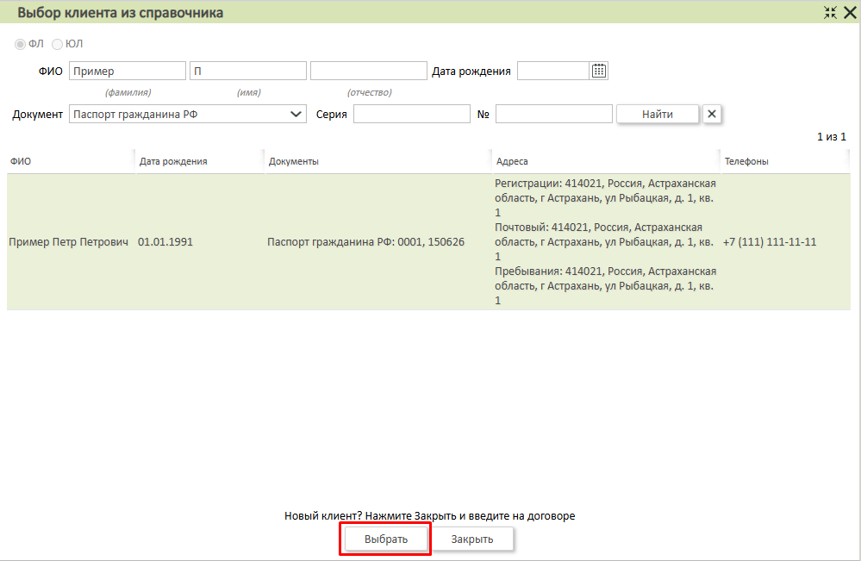

Обратите внимание! В столбце «Документы» показаны все сохраненные документы клиента, в столбце «Адреса» показаны все сохраненные адреса клиента, в столбце «Телефоны» показаны все сохраненные телефоны клиента.
После выбора клиента из справочника:
- Система автоматически заполняет сведения о страхователе – указывает данные из карточки клиента
- Заполните недостающие сведения
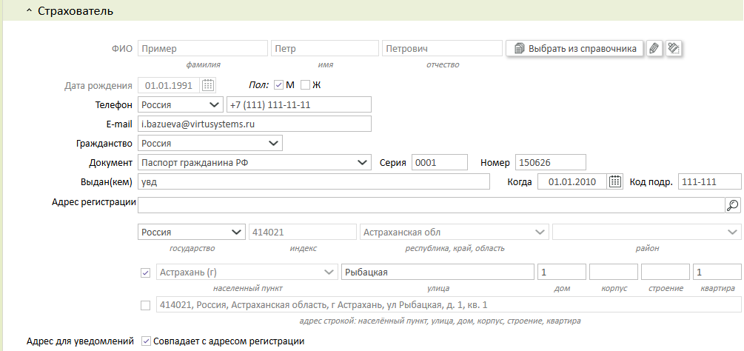
Обратите внимание! При выборе клиента из справочника в форме договора становятся недоступными для редактирования поля: фамилия, имя, отчества, дата рождения. Вы можете исправить эти данные только в карточке клиента, перейдя в нее по кнопке .
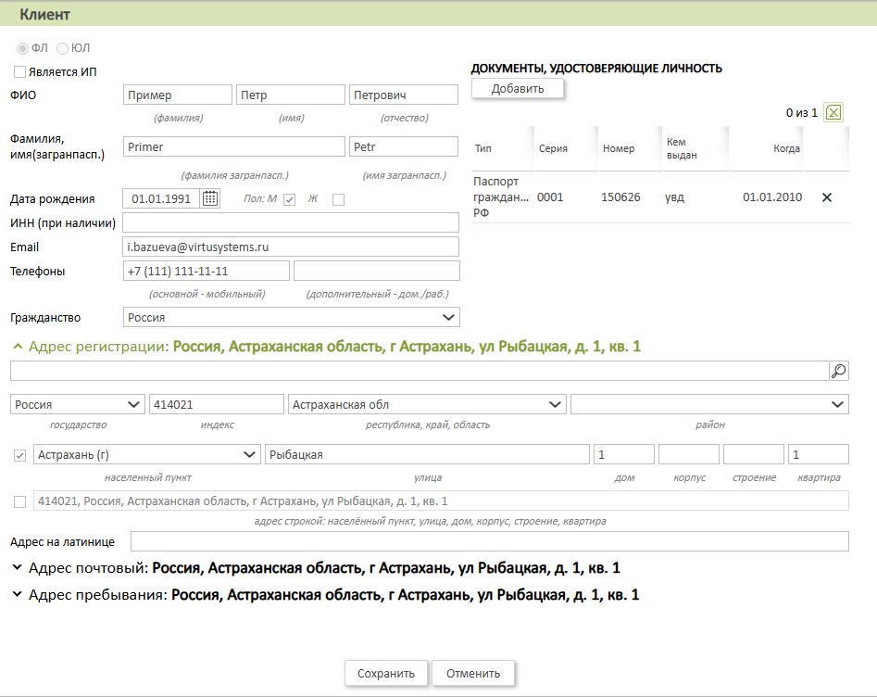
Если вы обнаружили, что выбрали не того клиента – очистите данные по кнопке и заново заполните сведения о страхователе.

Адреса страхователя

Начните ввод адреса в строке поиска.
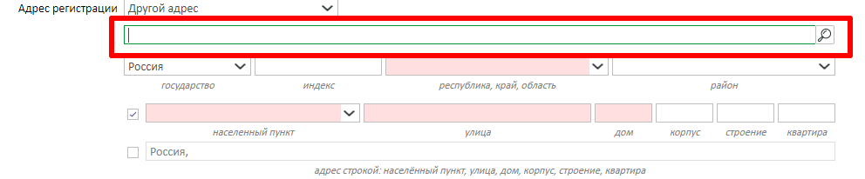
Система отобразит подходящие варианты для выбора:
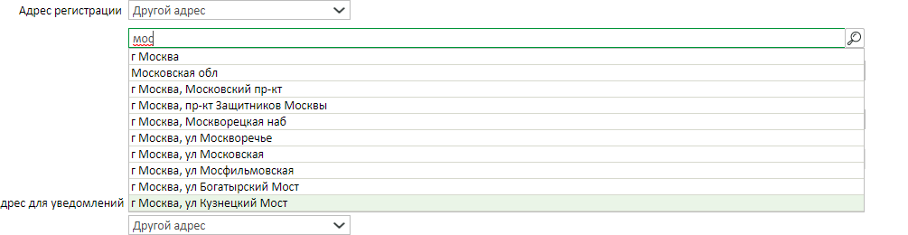
Выберите нужный вариант и после подстановки его в строку поиска продолжайте ввод адреса – Система отобразит уточненные варианты:
Таким образом вы можете найти и выбрать необходимый адрес. Система отобразит выбранный адрес по элементам и сформирует строку адреса для печати в страховой документации:
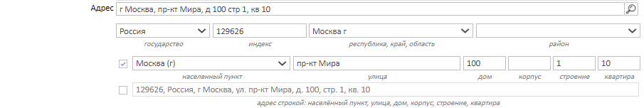
При необходимости скорректируйте строку поиска, и система предложит для выбора новые варианты адреса.
При отсутствии среди предлагаемых вариантов нужного адреса, заполните адрес по элементам самостоятельно – укажите отдельные элементы адреса, выбирая значения из предлагаемых Системой списков или вводя их вручную.
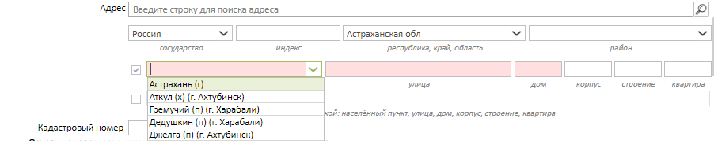
Если при заполнении адреса по элементам вы не нашли нужный населенный пункт в предлагаемом Системой списке:
- Включите режим ввода адреса строкой
- Укажите нужный регион, выбрав его из предлагаемого Системой списка
- В поле адреса строкой введите нужный адрес вручную

Если адрес для уведомлений совпадает с адресом регистрации страхователя, то вместо заполнения адреса установите признак «Совпадает с адресом регистрации»:
Если адрес для уведомлений не совпадает с адресом регистрации, то действуйте так же, как при заполнении адреса регистрации.

Привязка договора к клиенту при сохранении договора

При сохранении договора Система сохраняет данные страхователя в справочнике клиентов.
Если при заполнении сведений о страхователе вы выбрали клиента из справочника, Система сохраняет в карточке выбранного клиента данные, указанные в форме договора страхования.
Если при заполнении сведений о страхователе вы указали все данные вручную без выбора клиента из справочника Система:
- Ищет совпадения в справочнике клиентов
- Если совпадений нет – создает нового клиента с данными, указанными в форме договора страхования
- Если найдено полное совпадение – привязывает договор к клиенту, сохраняет в карточке найденного клиента данные, указанные в форме договора страхования и уведомляет об этом
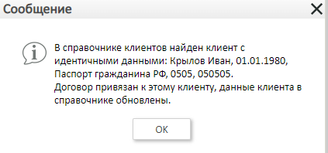
- Если найдено несколько клиентов с похожими данными – выводит уведомление о наличии клиентов с похожими данными и предлагает выбрать существующего клиента или создать нового
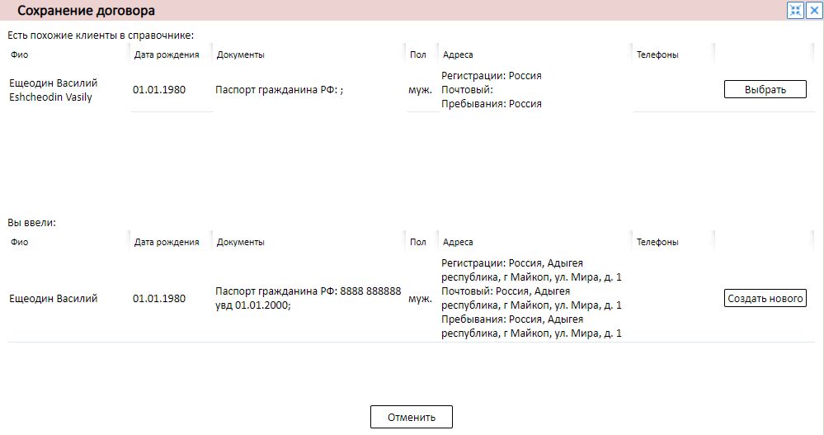

Застрахованные предметы ипотеки
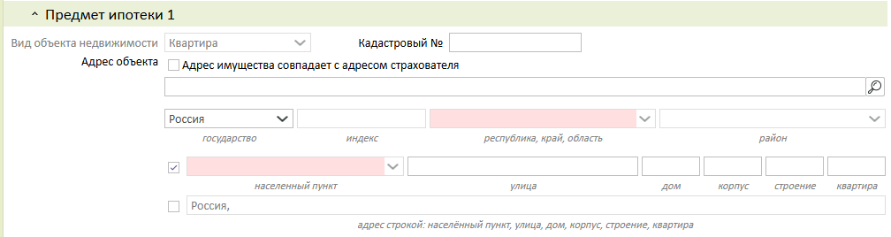
Если выше в разделе Условие страхования вы указали страховать Имущество, Система отображает поля для ввода подробных сведений об объекте недвижимости.
Укажите Кадастровый номер.

Адрес предмета ипотеки
При заполнении адреса объекта страхования действуйте так же, как при заполнении адреса страхователя.
Если адрес имущества совпадает с адресом регистрации страхователя, то вместо заполнения адреса установите признак «Адрес имущества совпадает с адресом страхователя»:
Обратите внимание! Если в условиях страхования было добавлено несколько предметов ипотеки, необходимо заполнить подробные сведения для каждого объекта недвижимости.

Порядок уплаты страховой премии

В зависимости от указанной даты окончания кредитного договора, система автоматически указывает:
- Тип оплаты – «единовременно» или «годовые взносы» (в зависимости от срока страхования)
- Срок первого платежа = Текущая дата
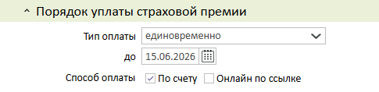
Обратите внимание! Срок первого платежа должен совпадать с датой заключения договора страхования.
Система автоматически указывает способ оплаты «По счету». При необходимости вы можете изменить его.

Исполнитель
Укажите ваши данные Фамилию, Имя, Отчество и Внутренний номер как исполнителя по данному договору страхования.
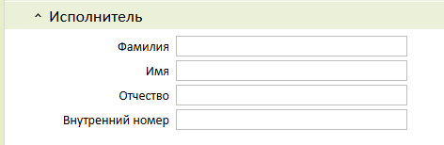

Оформление договора с оплатой по счету
Вы хотите оформить в Системе подготовленный ранее проект договора страхования.
Найдите в списке подготовленный ранее проект договора страхования и откройте его (см. раздел 3.10 Работа со списком договоров).
Система открывает форму договора страхования и отображает сохраненные ранее данные.
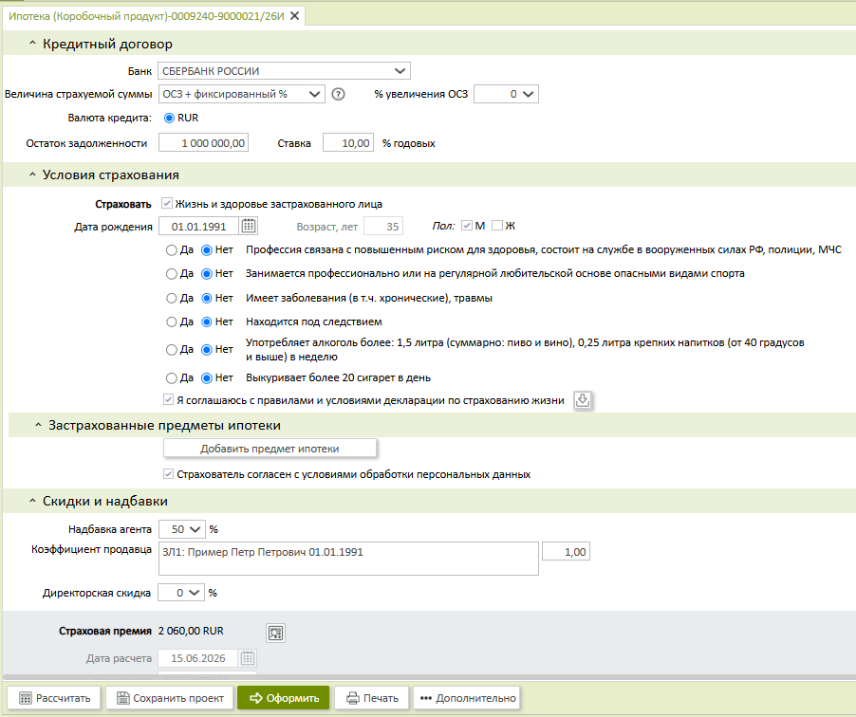
Убедитесь в полноте и корректности данных.
Выберите способ оплаты договора – По счету
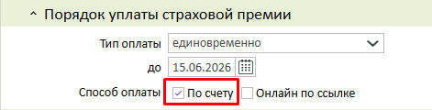

Оформите договор:
- Инициируйте оформление по кнопке «Оформить»
- Система убеждается в полноте и корректности данных для оформления
- Система сохраняет оформленный договор, делает договор недоступным для изменения
- Система переводит договор в состояние «Оформлен. Готов к отправке в КИС»
Сформируйте оригиналы печатных документов по оформленному договору страхования:
- Запустите печать документов по кнопке «Печать»
- Система отображает оригиналы печатных документов для просмотра и скачивания
- Скачайте документы для передачи клиенту по кнопке «Скачать все»
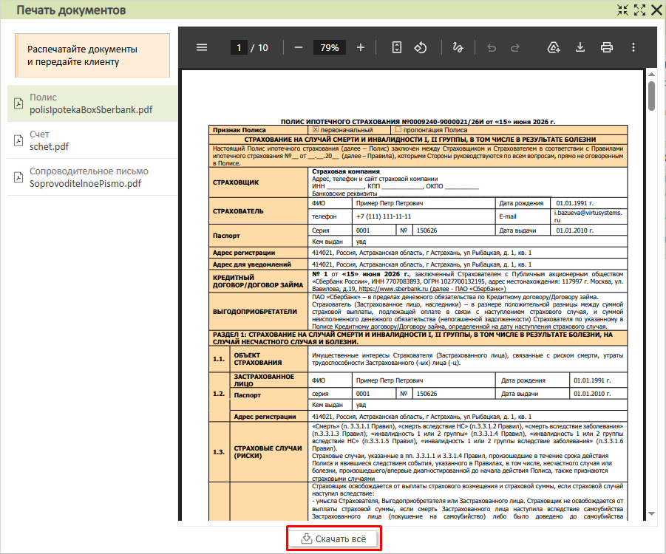

Оформление договора с онлайн оплатой
Вы хотите оформить в Системе подготовленный ранее проект договора страхования.
Найдите в списке подготовленный ранее проект договора страхования и откройте его (см. раздел 3.10 Работа со списком договоров).
Система открывает форму договора страхования и отображает сохраненные ранее данные.
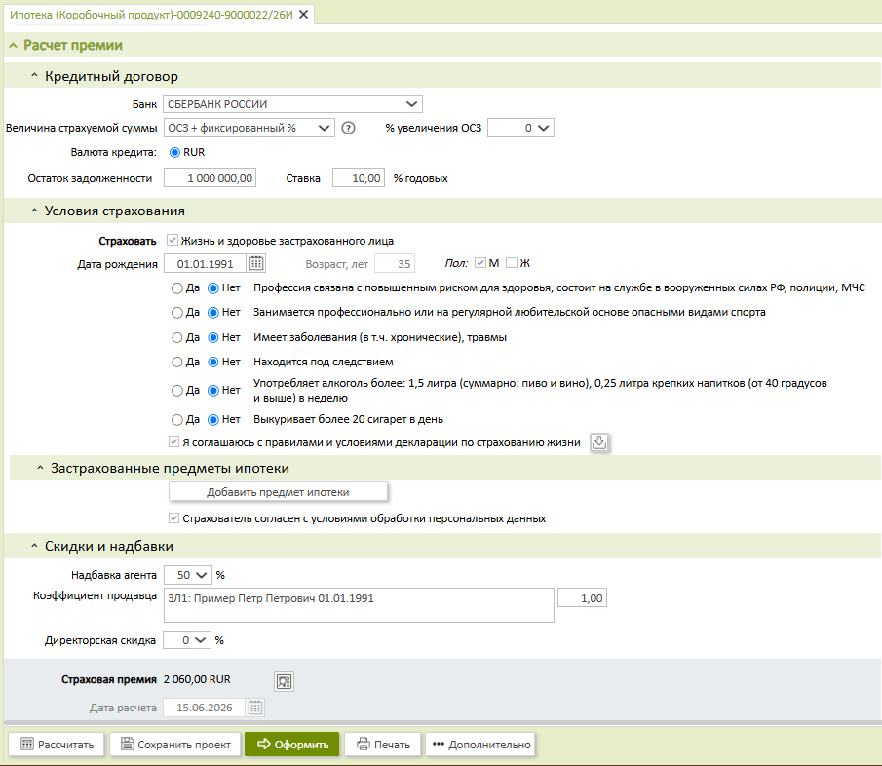
Убедитесь в полноте и корректности данных.
Выберите способ оплаты договора – Онлайн по ссылке
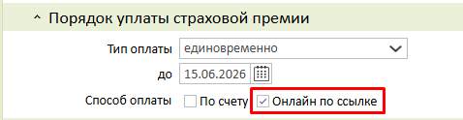
Передайте договор на оплату:
- Инициируйте передачу договора на оплату по кнопке «Оформить»
- Система убеждается в полноте и корректности данных для оформления
- Система сохраняет проект договора готового к оплате
- Система предлагает передать ссылку на оплату
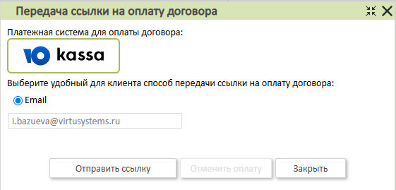
Выберите платежную систему и способ передачи ссылки клиенту.
Обратите внимание! Для отправки письма будут использованы контактные данные, указанные в карточке клиента. В случае необходимости вы можете изменить e-mail для отправки сообщения.
Система сформирует сообщение и отправит клиенту ссылку на оплату. При необходимости вы можете открыть ссылку из сообщения в соседней вкладке браузера.
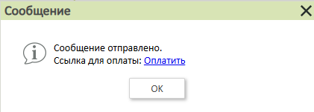
Система переведет договор в состояние «Проект. Ожидает оплаты», делает договор недоступным для изменения
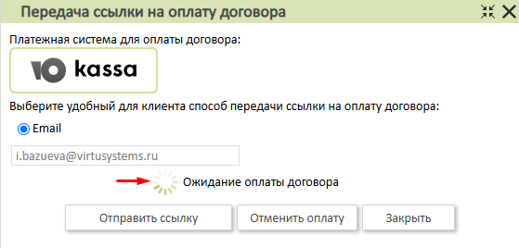
Нажмите на кнопку «Закрыть» и вернитесь к списку договоров для продолжения работы в системе.
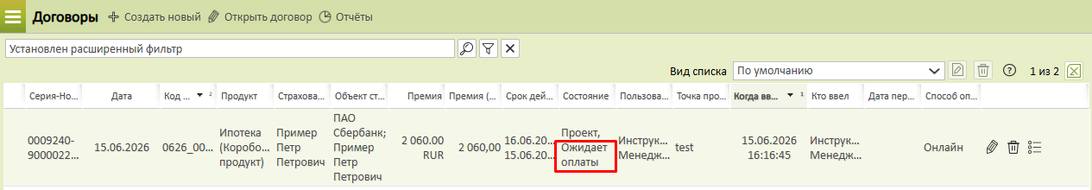
После успешной онлайн оплаты договора Система:
- Направляет на e-mail клиента пакет страховой документации.
- Переводит договор в состояние «Оформлен, Оплата выполнена, Готов к отправке в КИС»
При необходимости сформируйте оригиналы печатных документов по оформленному договору страхования:
- Запустите печать документов по кнопке «Печать»
- Система отображает оригиналы печатных документов для просмотра и скачивания
- Скачайте документы
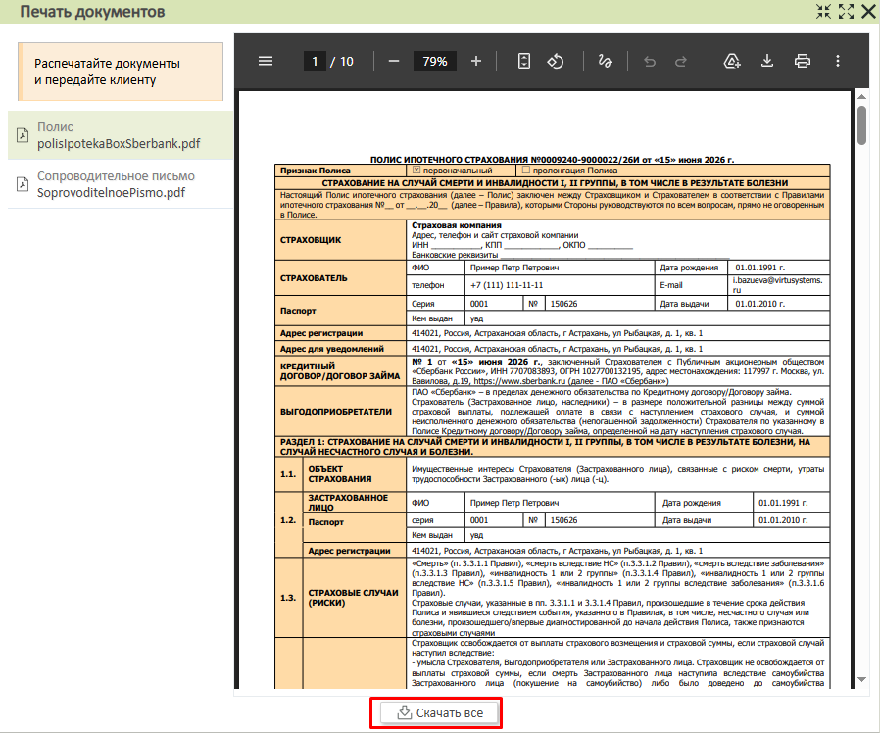
Дополнительно:
1. Вы передали клиенту ссылку на оплату. Клиент не получил ссылку или потерял ее. Срок действия ссылки еще не истек.
Найдите в Системе проект договора страхования и откройте его (состояние Проект. Ожидание оплаты). Инициируйте повторную отправку ссылки клиенту нажав «Отправить ссылку».
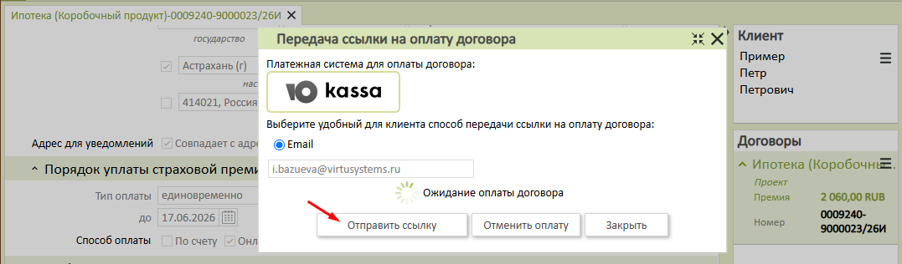
2. Вы передали клиенту ссылку на оплату. Срок действия ссылки истек, а клиент не оплатил договор.
Система прекращает ожидание оплаты в связи с истечением срока действия ссылки. Переводит договор в состояние Проект. Оплата отклонена.
Вы можете заново направить ссылку на оплату клиенту:
- Найдите в Системе проект договора страхования и откройте его (состояние Проект. Оплата отклонена).
- Обновите даты: заключения договора, начала срока действия, оплаты страховой премии.
- Инициируйте повторную отправку ссылки клиенту нажав на кнопку «Оформить».
Система сформирует новую ссылку на оплату и направит ее клиенту.
3. Вы передали клиенту ссылку на оплату. Клиент передумал оплачивать договор онлайн.
Найдите в Системе проект договора страхования и откройте его (состояние Проект. Ожидание оплаты). Инициируйте отмену ожидания оплаты нажав «Отменить оплату».
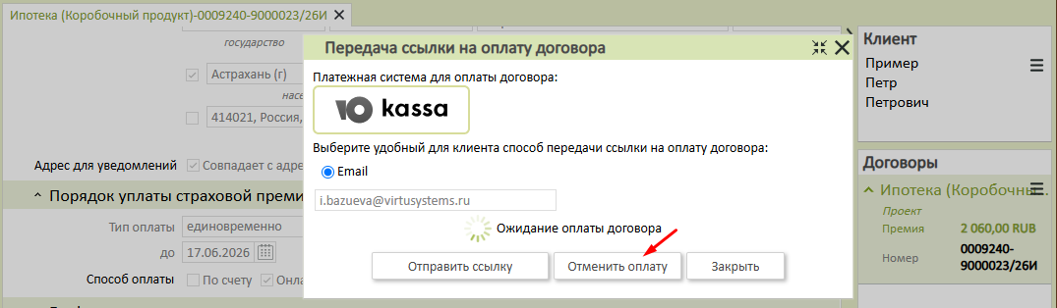

Система выводит уведомление о прекращении ожидания оплаты:
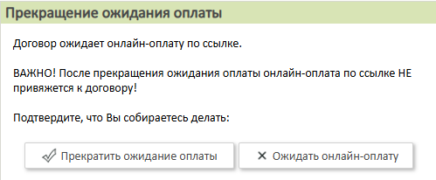
Обратите внимание! В случае если вы отмените ожидание оплаты по ссылке, а клиент произведет оплату по данной ссылке, платеж не будет привязан к договору страхования (Договор останется в системе не оплаченным).
Выберите вариант «Прекратить ожидание оплаты».
Система выведет уведомление о необходимости информирования клиента.
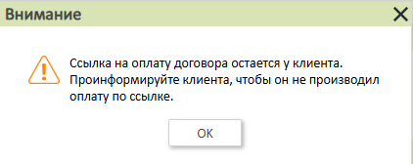

Прикрепление электронных копий документов к договору страхования
Вы работаете с договором страхования в Системе. Вы хотите прикрепить к договору документы, необходимые для страхования.
Документы обязательные для прикрепления подсвечены розовым цветом.
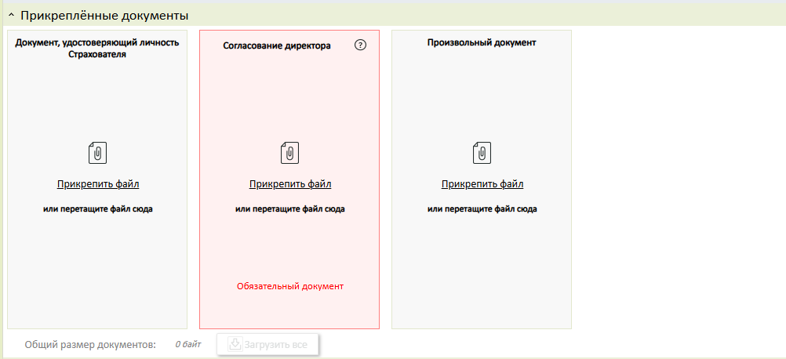
Обратите внимание! При указании Директорской скидки для оформления договора необходимо прикрепить обязательный документ «Согласование директора».
В блоке для прикрепления документа нажмите «Прикрепить файл», выберите необходимый скан на вашем компьютере, загрузите его. Или просто перетащите файл в нужный блок.
Количество документов с типом «Произвольный документ» не ограничено. После прикрепления произвольного документа система автоматически добавит новый блок с типом «Произвольный документ» для прикрепления нового документа.
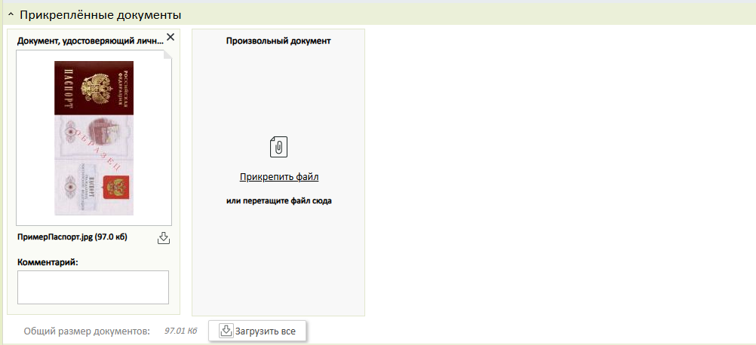

Система сохраняет прикрепленные сканы документов при сохранении договора.
С загруженным файлом вы можете выполнить действия:
- - Скачать файл.
- - Удалить файл из договора.
- Ввести описание файла в поле «Комментарий».
- Открыть файл для просмотра (доступно только для PDF и изображений, для Word и Excel не доступно). В окне просмотра вы можете пролистать все документы, для которых доступен режим просмотра.
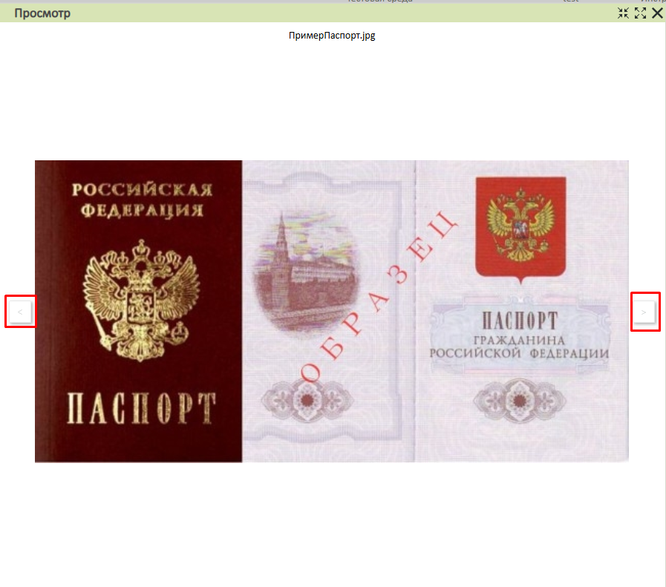
Вы можете скачать все прикрепленные документы по кнопке «Загрузить все» под списком документов.

Исправление ошибок в оформленном договоре
Для исправления ошибок у вас должна быть подключена роль «Может исправлять ошибки в оформленных договорах».
Откройте договор, в нижней панели кнопок выберите «Дополнительно»/«Исправить ошибки».
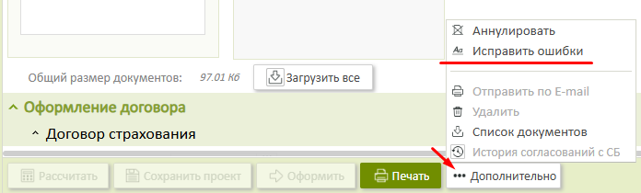
Обратите внимание! Если способ оплаты в оформленном договоре указан «Онлайн по ссылке», функционал исправления ошибок не доступен.
Система выводит уведомление:
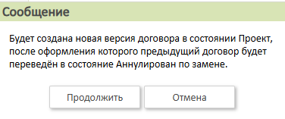
Нажмите «Продолжить».
Система выводит уведомление:
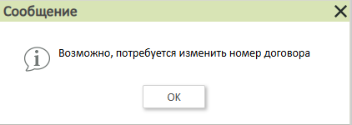
Нажмите «Ок».
Система потребует ввод причины исправления ошибок:
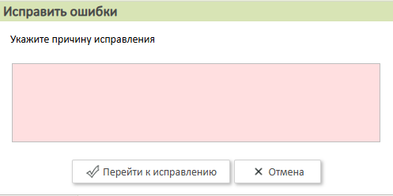
Укажите причину и нажмите «Перейти к исправлению».
Система создает проект новой версии договора (полную копию исправляемого).
Внесите необходимые изменения, в том числе скорректируйте даты при необходимости:
- Заключения договора страхования
- Начала срока действия договора
- Оплаты страховой премии
Обратите внимание! При исправлении ошибок нельзя изменить способ оплаты страховой премии.
Нажмите «Оформить».
Система действует в зависимости от выбранного способа оплаты и изменения премии:

Способ оплаты | Изменение премии | Действие
По счету | - Без изменения  - Уменьшение  - Увеличение | Система переводит новую версию договора в состояние «Оформлен», оставляя без изменения прежний номер. Данные по договору становятся недоступными для изменения.  Нажмите «Печать» Система сформирует счет на новую сумму премии по договору.
Онлайн по ссылке | Функционал Исправления ошибок в договоре не доступен.
Предыдущую исправляемую версию договора Система переводит в состояние «Аннулирован по замене» (кроме случая онлайн оплаты и увеличения страховой премии, аннулирование произойдет только после успешной оплаты).
Сформируйте оригиналы печатных документов по оформленному договору страхования:
- Запустите печать документов по кнопке «Печать»
- Система отображает оригиналы печатных документов для просмотра и скачивания
- Скачайте документы для передачи клиенту по кнопке «Скачать все»

Аннулирование договора
Для аннулирования договора вам должна быть назначена роль «Может аннулировать договоры».
Откройте договор, в нижней панели кнопок выберите «Дополнительно»/«Аннулировать».
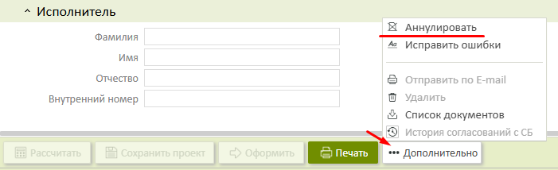
Система потребует ввод причины аннулирования:
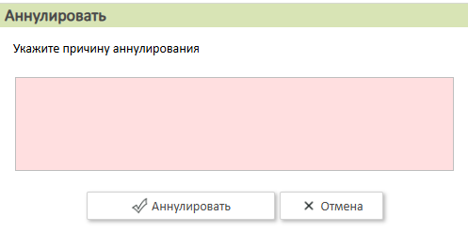
Укажите причину, нажмите «Аннулировать».
Система переведет договор в состояние «Аннулирован», договор недоступен для изменения.

Работа со списком договоров
В рабочем окне вкладки «Договоры» отображается список договоров и информация о них после нажатия на «Лупу» (1). Если требуется найти конкретный договор по номеру договора, продукту, застрахованному, страхователю, состоянию, коду расчёта, следует внести данные в строку поиска (2) и нажать на «Лупу» (1) или кнопку «Enter». Для более детального поиска договоров существует кнопка расширенный фильтр (3).

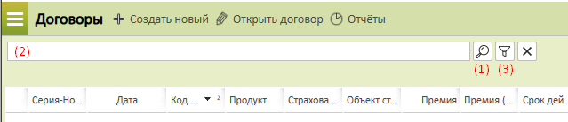

При нажатии кнопки расширенный фильтр, появляется окно «Фильтр»:
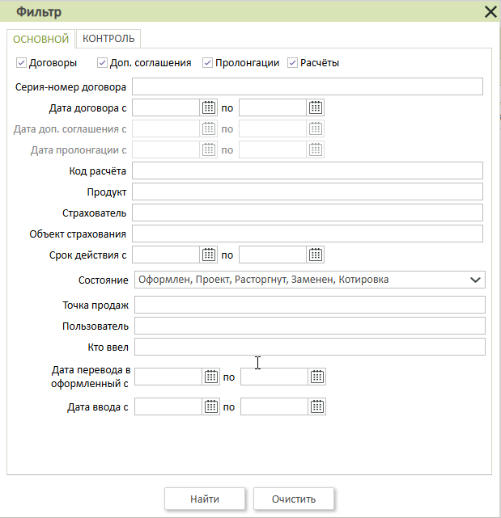
Заполните необходимые поля поиска. Если нужно быстро очистить поля поиска нажмите кнопку «Очистить». После ввода необходимых данных нажмите кнопку «Найти». Система отображает список договоров, подходящих под критерии поиска.
Отсортировать таблицу договоров по столбцу можно просто щелкнув левой кнопкой мыши по заголовку столбца – установится порядок по возрастанию, при повторном щелчке – по убыванию.
Список содержит дополнительные кнопки:
1. «Открыть договор» . Данная функция позволяет открыть договор для редактирования, если он находится в состоянии «Проект» и для просмотра, аннулирования или исправления ошибок в состоянии «Оформлен».
2. «Журнал действий по договору» . После нажатия на кнопку появляется окно, в котором отображается последовательность действий, совершенных с договором. Данная функция позволяет отследить состояние договора и пользователя, совершившего то или иное действие.
3. «Удалить» . Действие доступно для договоров в состоянии «Котировка» и «Проект». Система выводит окно с предупреждением и при подтверждении переводит договор в состояние «Удален»:
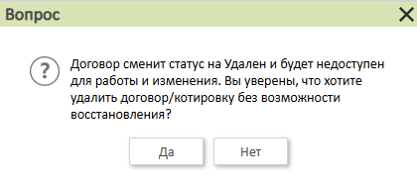
3. «Распечатать таблицу в Excel» .
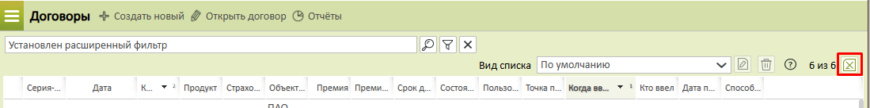
Данная функция позволяет выгрузить данные, которые отобраны в списке на экране в файл «Excel».

Завершение работы
Обязательно по завершению работы в Системе следует нажать кнопку «Выйти», расположенную в правом верхнем углу . Если вы просто закроете окно браузера, Система продолжит работать. При бездействии Системы более 15 мин., пароль запрашивается заново.
